附件2

肥料登记申请流程说明

1系统登录
打开IE浏览器，在地址栏输入服务器地址http://xzsp.moa.gov.cn，打开“登录”页面，如下图所示。

图1-1登录界面

2申请流程
2.1用户登录：申请人在（图1-1）页面输入“用户名”、“密码”及“验证码”，点击【登录】按钮，登录主页面，页面如图所示：
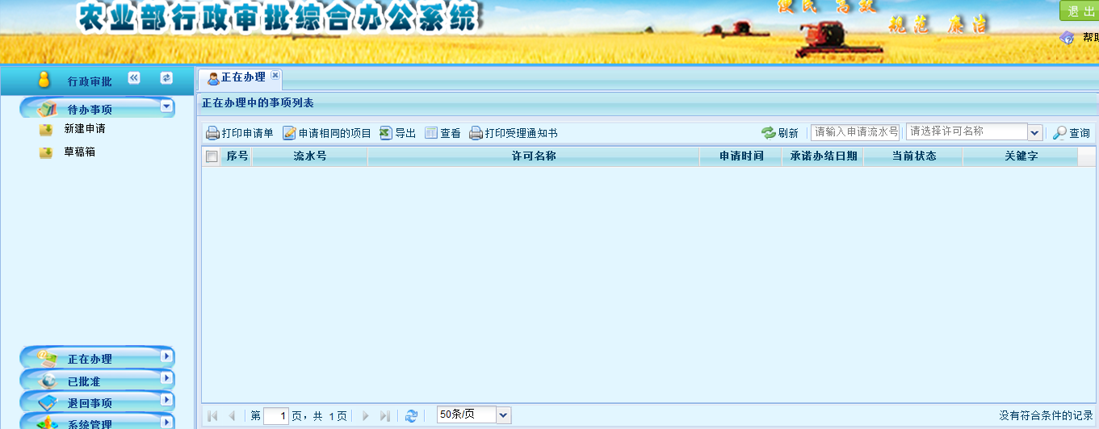
图1-2登录主页面
如上图，页面的左侧为功能菜单，分为：“待办事项”、“正在办理”、“已批准”、“退回事项”以及“系统管理”。页面的右侧为列表显示项，在右侧的列表中，系统默认显示“正在办理”的审批事项，用户可以在此列表中看到已填报的所有正在办理中的事项及其当前状态。
2.2新建申请：用户登录系统后，点击“待办事项”中的“新建申请”，如下图所示：
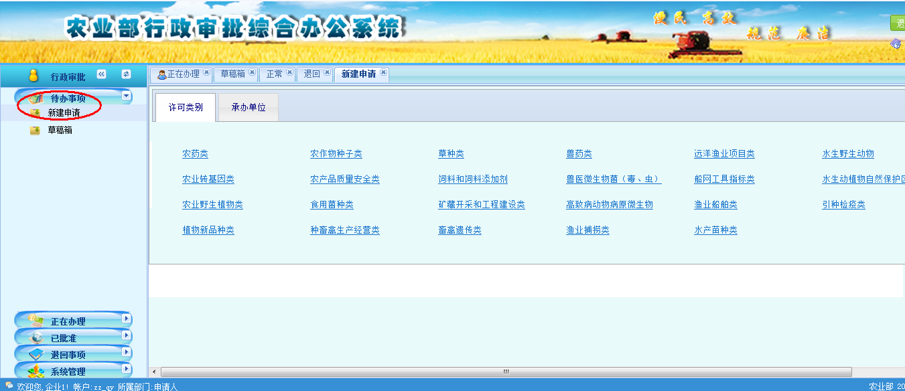
图1-3 审批事项选择页面
2.3选择办理事项：用户需选择对应的办理事项。进入“种植业管理司”承办单位中，按照对应办理事项分别选择进入即可，以“肥料登记”事项为例，如下图所示：
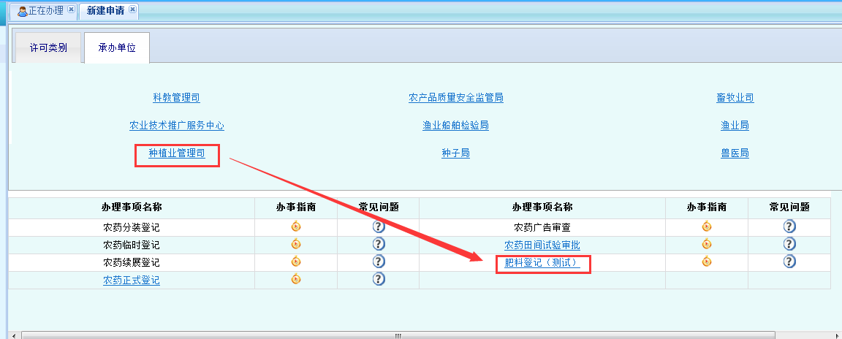
图1-4 审批事项选择页面
2.4填写信息采集表：点击进入后，页面显示“肥料产品登记表”填报页面，用户可依据肥料类别（非微生物肥及微生物肥）选择对应的表单填写，页面如下图所示：
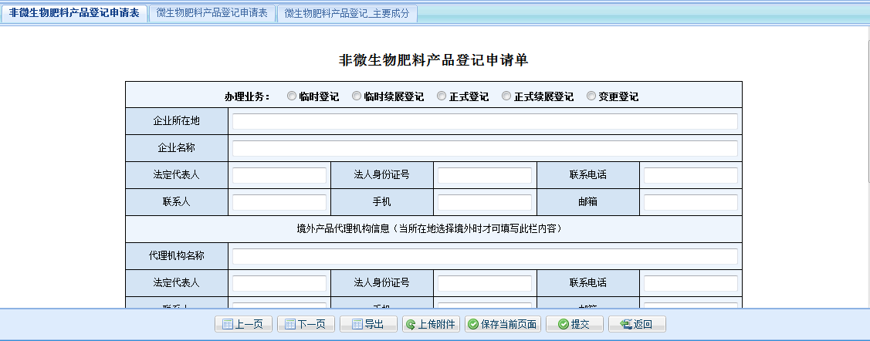
图1-5 用户填报页面
如图1-5，填写完申请表后，若审批业务需要上传附件，用户可以点击填报页面下方的“上传附件”按钮，上传电子材料。
若选择填写“微生物肥料产品登记申请单”，填报完成基本信息后，用户还可以根据自身情况填写“微生物肥料产品登记-主要成分表”，如下图所示：
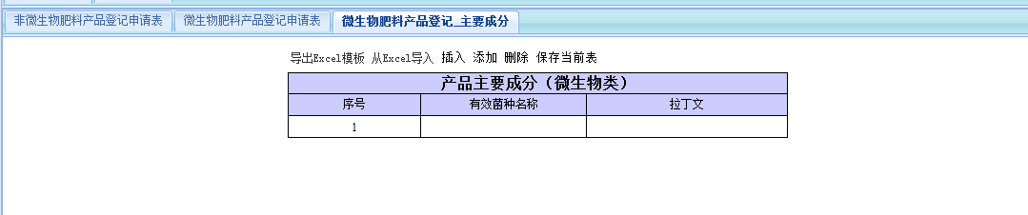
图1-6
如图1-6，用户在填写产品主要成分（微生物类）时，既可以采取逐行添加的方式进行录入数据，也可以先点击左上角的【导出Excel模板】按钮，然后在Excel中填好，随后点击【从Excel导入】按钮将填好的数据导入（导入前需要将光标至于图1-6的可编辑单元格中）。
2.5打印申请表：待附件及表单填写完成，点击【提交】按钮，完成审批事项的申报。同时打印带有二维码的申请表。
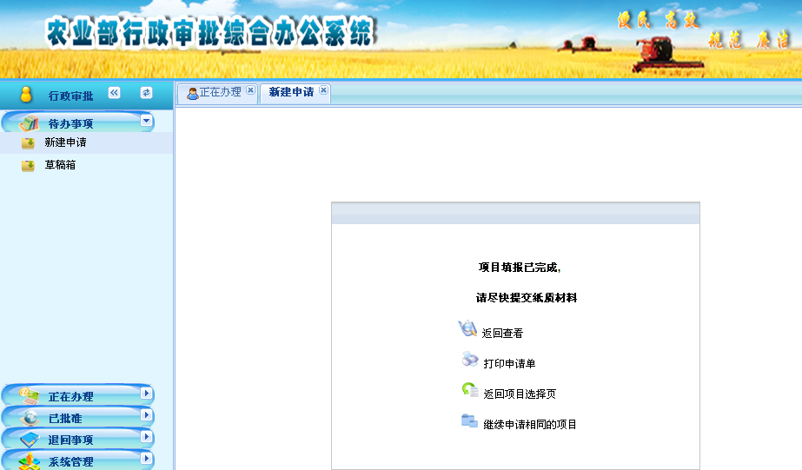
图1-7

3草稿箱操作
用户可以点击页面左侧菜单栏“待办事项”中的“草稿箱”，找到未填写完成的审批事项，点击右侧的“申请人填报”，进入填报页面继续上次的填报工作。
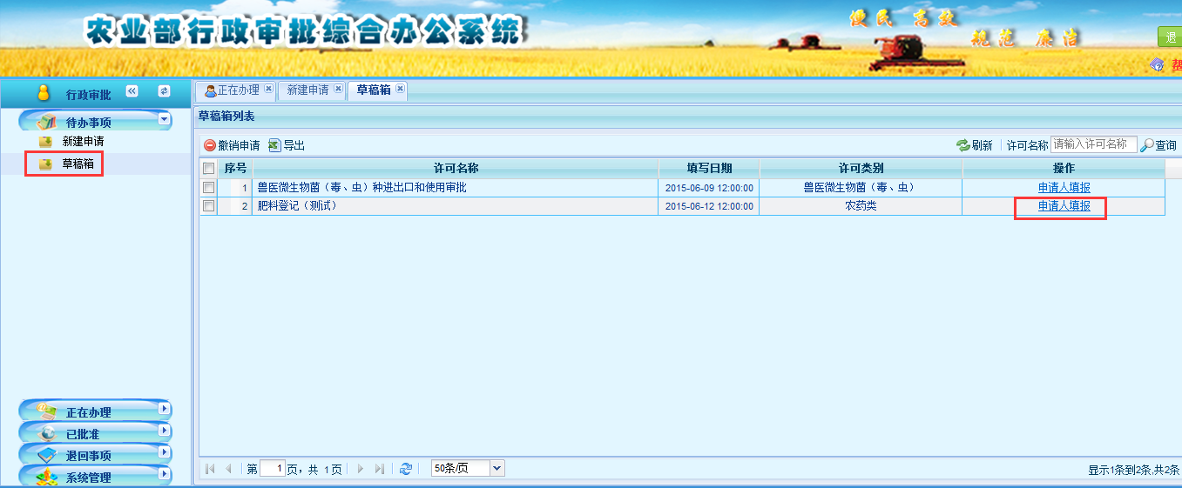
图1-8 草稿箱页面

4正在办理事项查询
用户登录系统后，系统默认进入“正在办理”页面；也可以点击页面左侧功能栏中的“正在办理”，用户可以查询办理状态，如下图所示：
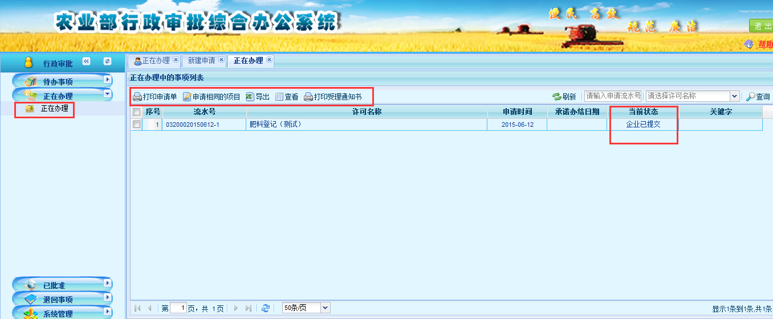
图1-9 正在办理页面

5退回事项查询
用户登录系统，点击页面左侧功能栏的“退回事项”中的“退回”，可以查看申请人所有被退回的审批事项信息，在退回页面中用户还可以进行“重新申请此项目”、“导出”、“查看”、“打印办结通知书”等操作。如下图所示：

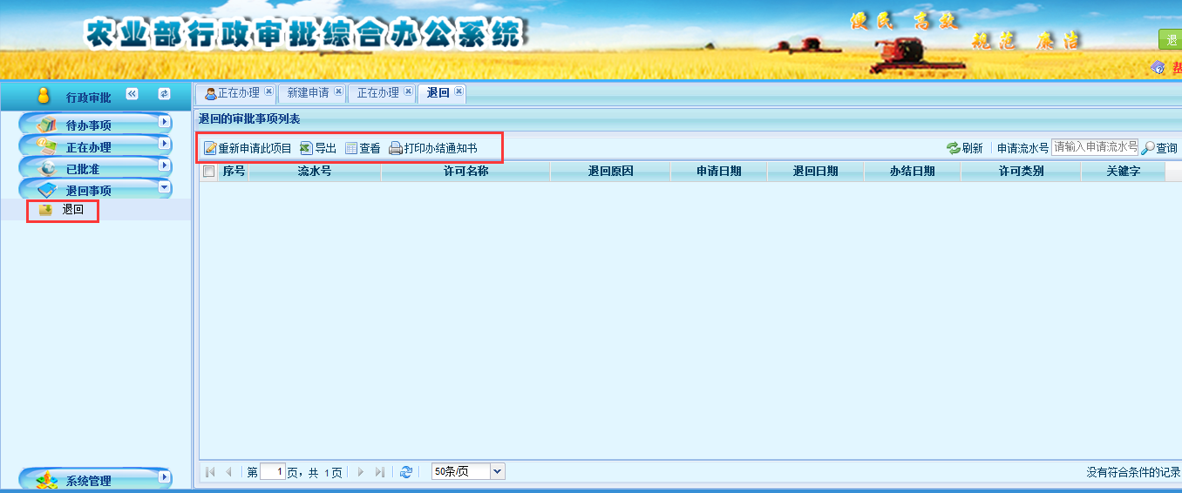
图1-10 退回页面

6账户管理
账户管理功能主要实现用户信息修改。点击页面左侧功能栏“系统管理”的“账户管理”，系统会显示信息修改页面，修改完信息后点击【保存】按钮，完成信息修改操作。如下图所示：
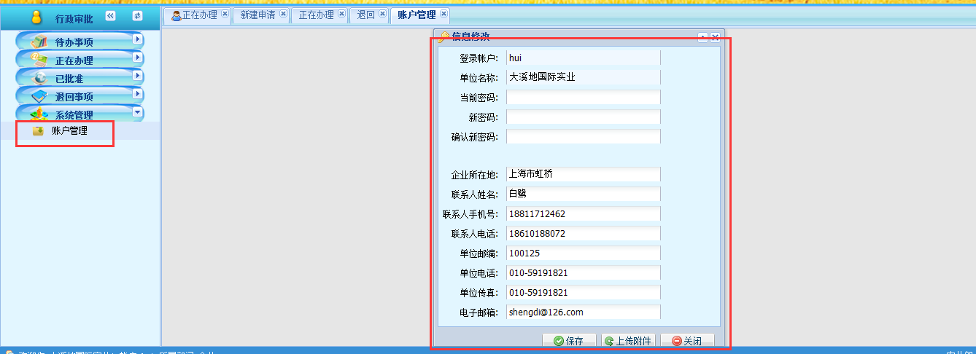
图1-11 账户管理页面

